# Emil Wieczerzak 3 PR

Projekt strony dla klubu fitness

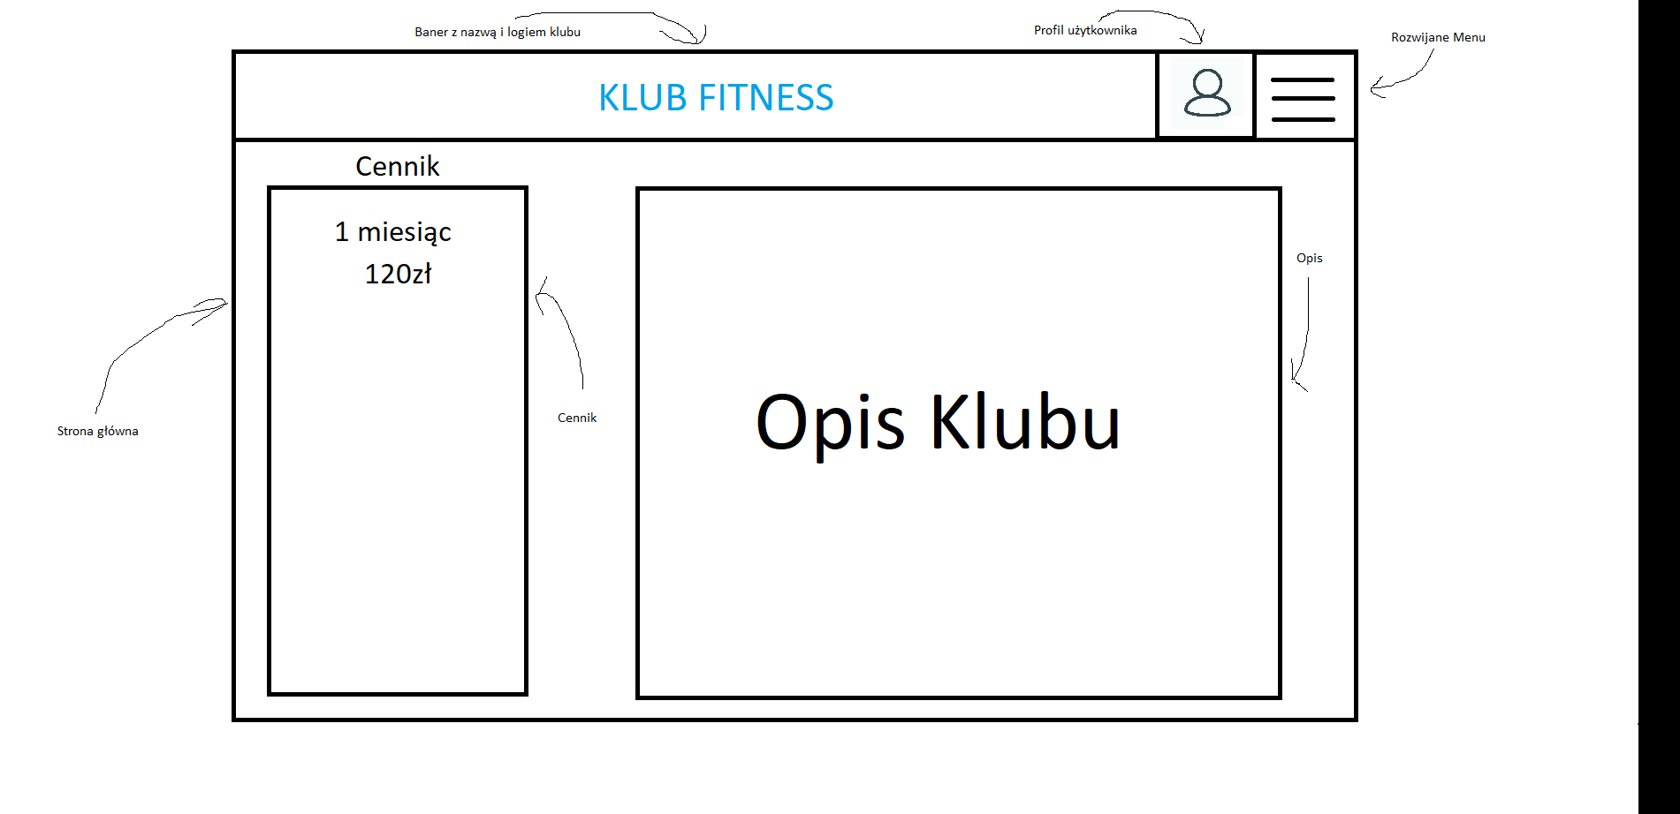

**Layout**

- Strona główna zawierająca Baner z logiem oraz nazwą klubu

- Rozwijalne Menu zawierające:

-zakładkę trenerzy zawierającą rozspiskę trenerów w klubie

- zakładkę diety zawierającą rozpiskę przykładowych diet oraz licznik kalorii

-zakładkę mapa klubów zawierającą mapę klubów

-zakładkę pytań i odpowiedzi zawierającą pytania i odpowiedzi

-zakładke kontakt zawierającą informację o kontakcie

- zakładkę godziny otwarcia zawierającą godziny otwarcia klubów

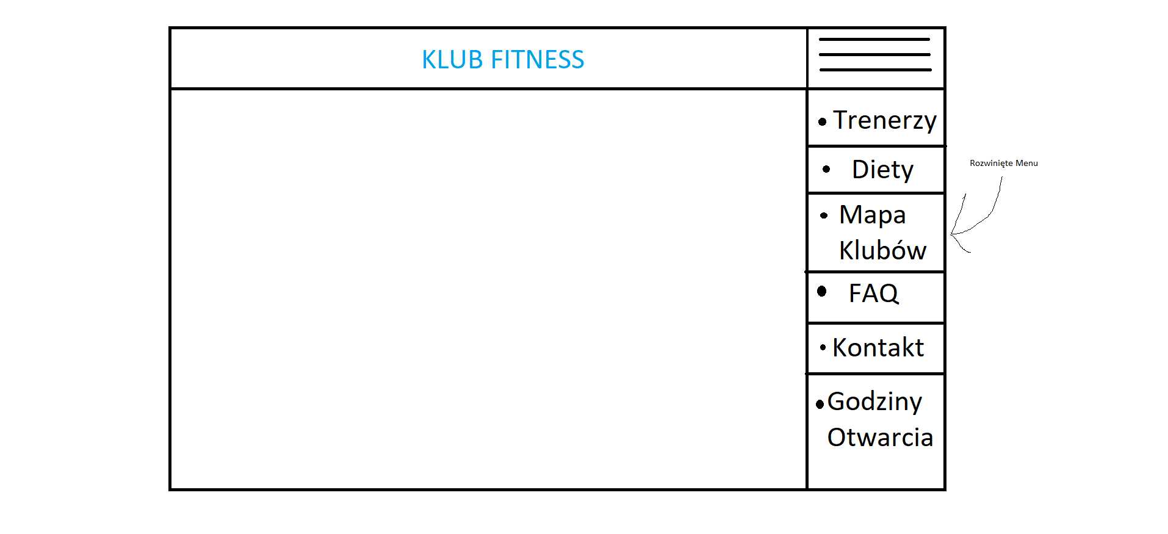- Przycisk Profil obok rozwijalnego Menu zawierający

- Pola do wprowadzenia danych kolejno

- Imię

- Nazwisko

- Datę urodzenia

- Ulicę

- Kod pocztowy

- Miasto

-Nazwę użytkownika

- Hasło

- Przycisk do przesłania danych o treści „Zarejestruj”

